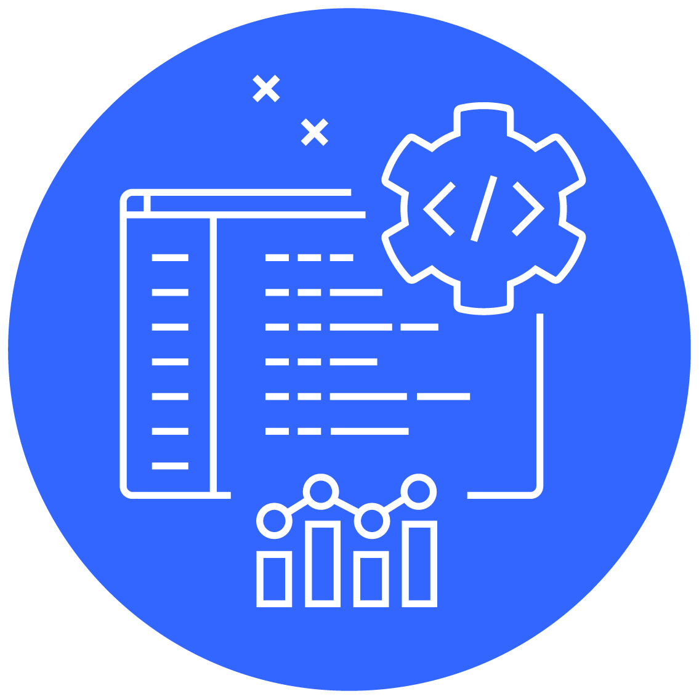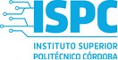

TECNICATURA SUPERIOR EN

Desarrollo del Software

Desarrollo Proyecto

Aproximación al Mundo del Trabajo

**Integrantes:**

-Hartl Ana Paula

-Serafini Francisco

-

-

-

**Profesor:** Lic. Mainero Alejandro

**Fecha de entrega:** 18 de septiembre 2025

**INDICE**

**INTRODUCCIÓN**

La gestión del agua es un desafío clave en entornos urbanos y rurales, donde el recurso se vuelve crítico ante sequías, fallas de infraestructura o un uso ineficiente. La integración de sistemas de sensorización en el marco del Internet de las Cosas (IoT) ofrece una alternativa innovadora y accesible para monitorear recursos en tiempo real.

En este proyecto se parte de un prototipo inicial de medidor de nivel de agua desarrollado con una placa ESP32, un sensor ultrasónico HC-SR04 y un LED indicador, capaz de medir el nivel dentro de un tanque de 300 cm y emitir una alerta cuando este desciende por debajo de los 100 cm.

La nueva etapa consiste en escalar el sistema, añadiendo una capa de transporte de datos y un backend con base de datos MySQL en la nube, para almacenar, procesar y analizar la información en tiempo real.

**OBJETIVOS**

**General**

Diseñar e implementar un sistema IoT escalable que mida el nivel de agua en un tanque mediante un ESP32 y un sensor ultrasónico, y que transmita los datos hacia un servidor en la nube con base de datos MySQL.

**Específicos**

* Incorporar protocolos de transporte (WiFi + MQTT) para transmisión eficiente.
* Diseñar y normalizar una base de datos MySQL para almacenar los datos sensorizados.
* Garantizar escalabilidad, de forma que el sistema soporte más sensores en el futuro.